**Express node服务运用redis示例（登录session）**

安装Redis模块

在Node.js中访问Redis需要借助redis和connect-redis模块来实现Redis的连接，Express默认没有安装这两个模块，安装命令如下：

npm install redis connect-redis --save

#### 安装Session处理模块

安装完redis和connect-redis两个模块后，就可以在Node.js中访问Redis，要实现Session的持久化存储还需要express-session模块，该模块用于Session设置、读取等操作：

npm install express-session --save

#### Redis存储配置

安装完所需模块后，在Express项目的app.js中配置好相关中间件即可。

引入相关模块：

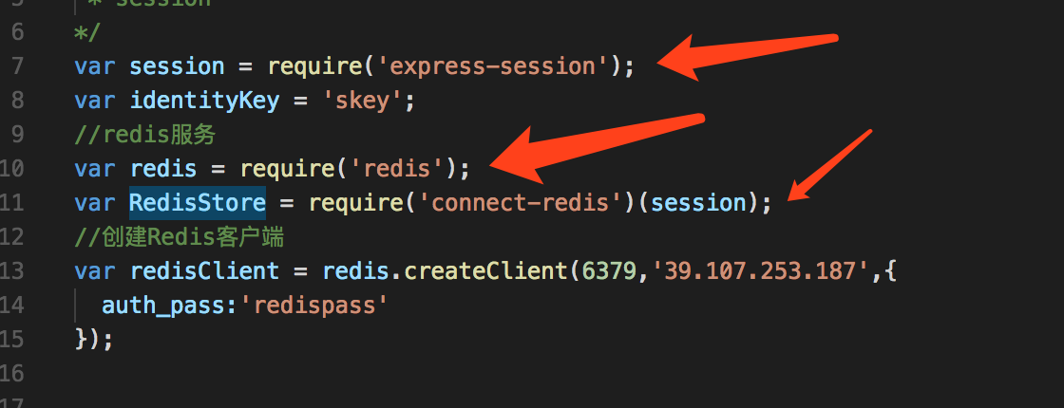

配置存储：

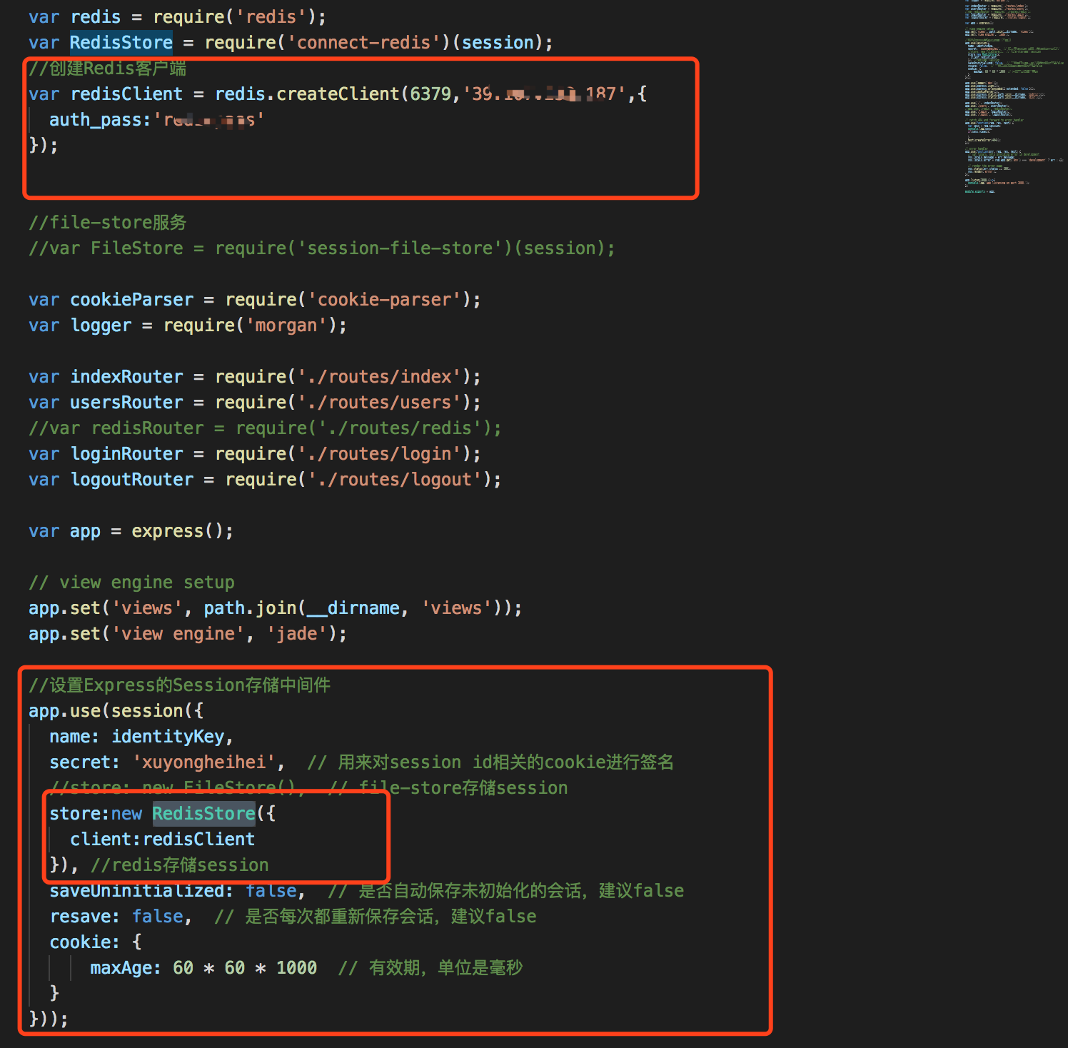

运行分享中的实例项目前、后端

首先看看刚刚装的redis服务中数据

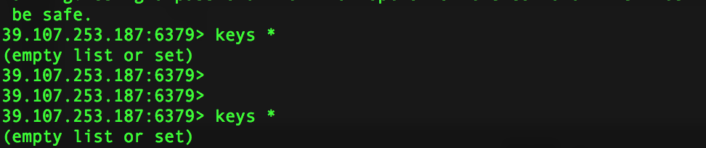

明显为空

这时候前端登录

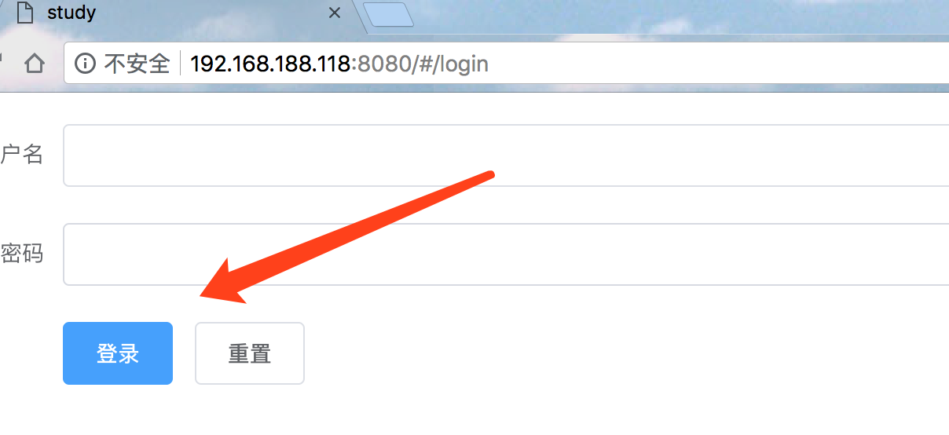

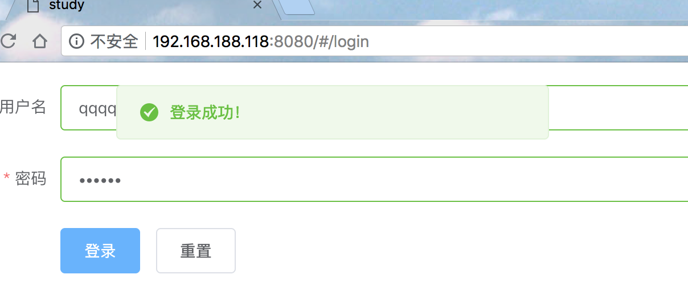

登录成功，再来看看redis服务中的数据和前端生成的cookie

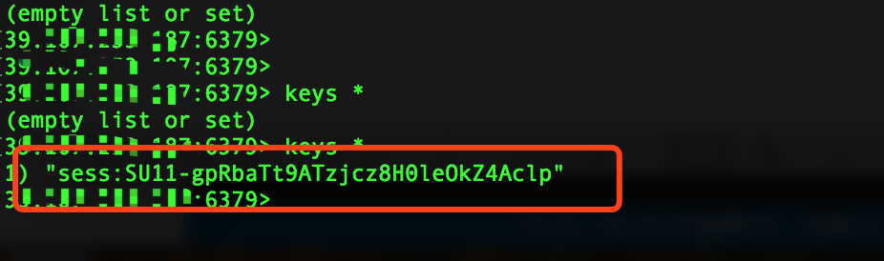

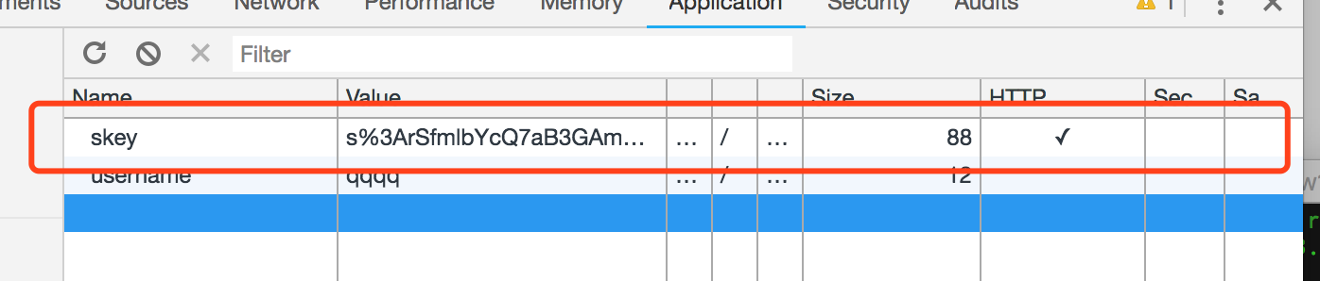

明显成功了